ΕΡΩΤΗΜΑΤΟΛΟΓΙΟ
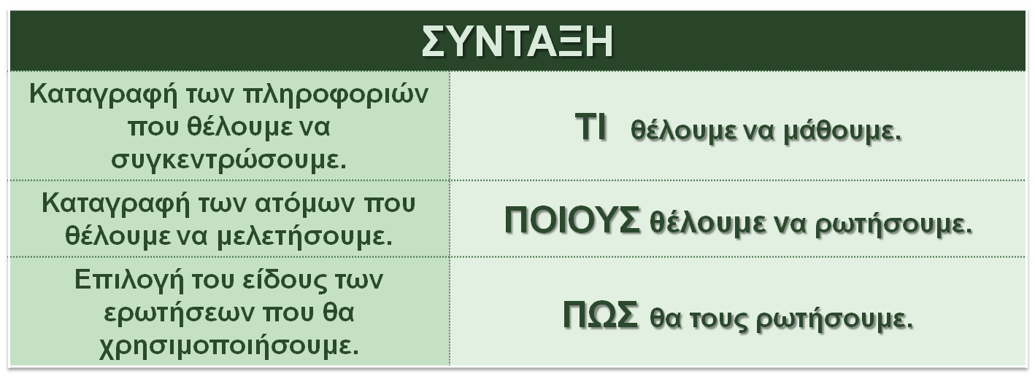
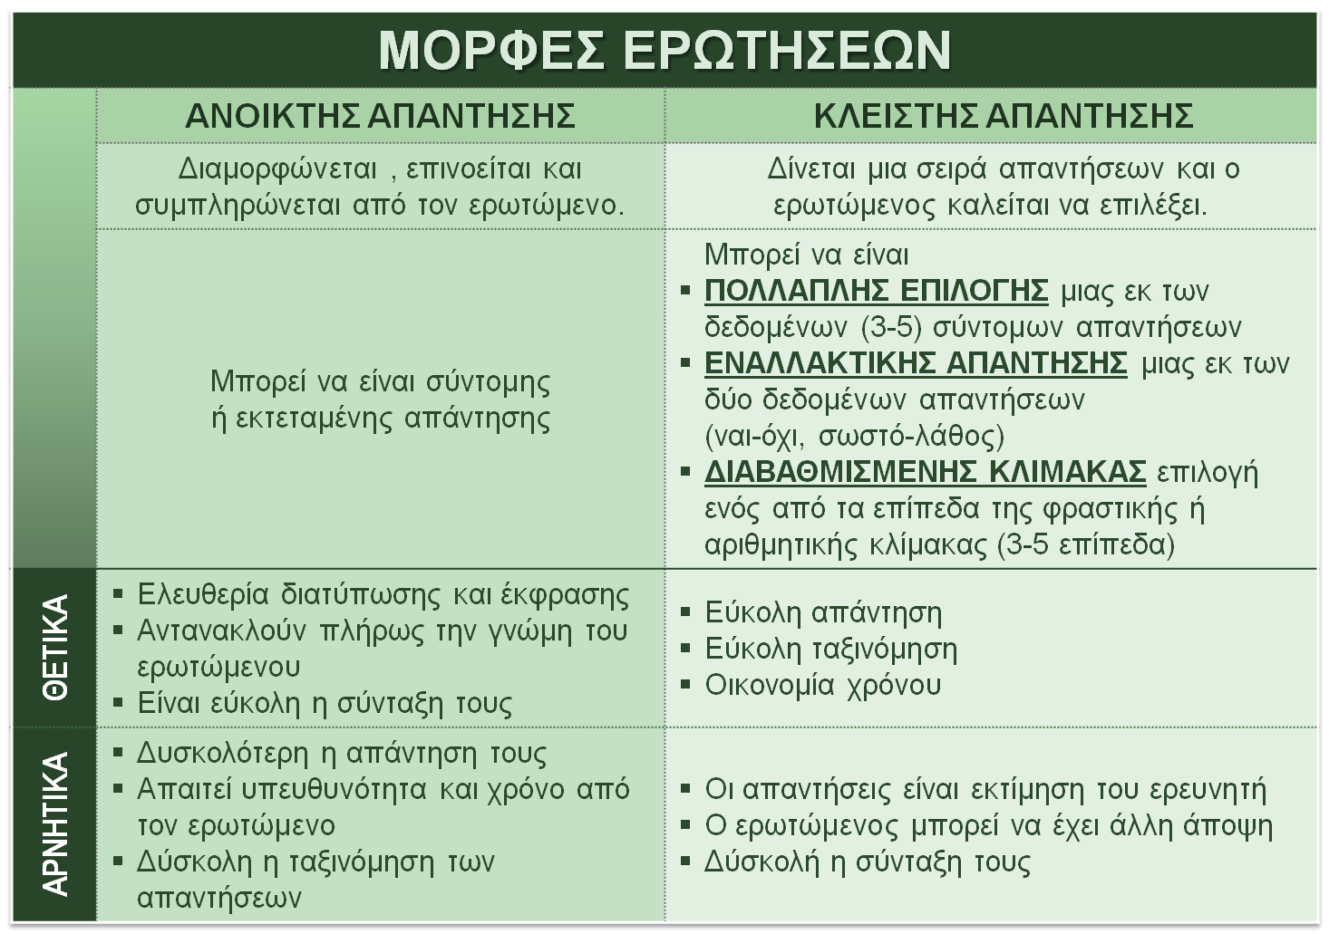

1 | Το περιεχόμενο είναι τέλεια ευθυγραμμισμένο με τους σκοπούς της έρευνας | Απαντά στο ΤΙ ΠΟΙΟΥΣ ΚΑΙ ΠΩΣ
2 | κατασκευάζεται με γνώμονα τα χαρακτηριστικά των ερωτωμένων | - το μορφωτικό τους επίπεδο  - την ενημέρωσης τους στο θέμα  - την εμπειρία τους σε τέτοιες διαδικασίες
3 | Είναι σύντομο –ευθύ - απλό
4 | Εξασφαλίζει την μεγαλύτερη δυνατή ανταπόκριση | - φαίνεται ευχάριστο  - δεν φέρνει σε δύσκολη θέση τους ερωτώμενους  - περιέχει κατανοητές ερωτήσεις  - δεν παραβιάζεται η ανωνυμία των ερωτώμενων
5 | Περιέχει καλοτυπωμένες ερωτήσεις | - είναι σύντομες  - έχουν κατανοητή γλώσσα  - είναι πολύ συγκεκριμένες  - δεν είναι σύνθετες ,δεν ζητούν πολλά σε μια απάντηση

ΕΡΩΤΗΜΑΤΟΛΟΓΙΟ
ΠΛΕΟΝΕΚΤΗΜΑΤΑ
- Πολλοί εξεταζόμενοι.
- Λίγα έξοδα.
- Ίδιο σύνολο ερωτήσεων για όλους τους εξεταζόμενους.
- Δεν προκαλεί φόβο, δισταγμό ή τρακ στον εξεταζόμενο.
- Μπορούμε να συλλέξουμε στοιχεία από πολλά άτομα και έτσι τα αποτελέσματα της έρευνας μας έχουν κύρος.
- Μπορούμε να εξετάσουμε άτομα σε απομακρυσμένες περιοχές.
ΜΕΙΟΝΕΚΤΗΜΑΤΑ
- Ο ερευνητής δεν ξέρει τους λόγους για τους οποίους απαντά ο εξεταζόμενος.
- Δεν υπάρχει μεγάλη ελευθερία έκφρασης.
- Δεν μπορούμε να μαζέψουμε στοιχεία από ανθρώπους που δεν ξέρουν γραφή και ανάγνωση.
- Είναι δύσκολο να μας επιστρέψουν όλα τα ερωτηματολόγια.
- Μια ερώτηση μπορεί να ερμηνεύεται διαφορετικά από διάφορους ανθρώπους.
- Δεν υπάρχει βεβαιότητα για το ποίος απάντησε το ερωτηματολόγιο.
- Όταν ο σχεδιασμός δεν είναι σωστός δεν ξέρουμε πως να επεξεργαστούμε τα αποτελέσματα.
ΚΑΝΟΝΕΣ ΓΙΑ ΤΗ ΔΗΜΙΟΥΡΓΙΑ ΣΩΣΤΟΥ ΕΡΩΤΗΜΑΤΟΛΟΓΙΟΥ
- Οι ερωτήσεις πρέπει να εξαντλούν το θέμα.
- Να μην είναι μεγάλες αλλά το πολύ 15-20 λέξεις.
- Να είναι θετικά διατυπωμένες. Λέξεις όπως δεν ή μη πρέπει να υπογραμμίζονται.
- Οι ερωτήσεις πρέπει να είναι σωστά διατυπωμένες τόσο από γραμματική όσο και από συντακτική άποψη.
- Να ρωτούν ένα μόνο πράγμα.
- Οι ερωτήσεις δεν πρέπει να προσανατολίζουν προς μια ορισμένη απάντηση.
- Π.χ.: Εξήγησε γιατί η νευρική ανορεξία είναι μια πολύ επικίνδυνη ασθένεια.
- Δεν πρέπει οι ερωτήσεις να είναι πολύπλοκες ούτε να περιέχουν δύσκολες λέξεις, ειδικά σε ερωτηματολόγια που απευθύνονται σε ανθρώπους με χαμηλό μορφωτικό επίπεδο.
- Όταν μια γενική και μια ειδική ερώτηση πρόκειται να ερωτηθούν μαζί, είναι προτιμότερο να προηγηθεί η γενική ερώτηση .
- Π.χ.: 1η: Διαβάζεις λογοτεχνικά βιβλία; Α) Ναι β) Όχι
- 2η:Ποια από τις παρακάτω εκδόσεις θεωρείς ότι είναι η πιο αξιόλογη; Α) Καστανιώτης Β) Ψυχογιός γ) Κέδρος
ΧΡΗΣΙΜΕΣ ΣΥΜΒΟΥΛΕΣ
1) Κάνετε το ερωτηματολόγιο ελκυστικό. Αυτό συχνά μπορεί να επιτευχθεί με τη χρήση έγχρωμου μελανιού ή έγχρωμου χαρτιού ή γράφοντας την πρώτη σελίδα με έναν καλλιτεχνικό τρόπο.
2) Οργανώστε και σχηματίστε τις ερωτήσεις έτσι ώστε το ερωτηματολόγιο να είναι εύκολο να απαντηθεί.
3) Αριθμήστε τις ερωτήσεις και τις σελίδες του ερωτηματολογίου.
4) Τοποθετήστε το όνομα και τον τίτλο της εργασίας σας στην αρχή ή στο τέλος του ερωτηματολογίου.
5) Περιλάβετε σύντομες, σαφείς οδηγίες γραμμένες με ζωηρά γράμματα .
6) Χρησιμοποιήστε παραδείγματα πριν από τις ερωτήσεις που μπορεί να προκαλέσουν σύγχυση ή δυσκολία στον ερωτώμενο.
7) Οργανώστε το ερωτηματολόγιο με μια λογική σειρά. Λόγου χάριν μπορεί να αποφασίσετε να ομαδοποιήσετε σχετικές ερωτήσεις (γνώσεων – απόψεων – στάσεων) ή ερωτήσεις που χρησιμοποιούν τις ίδιες επιλογές απάντησης.
8) Μην τοποθετείτε τις σημαντικές ερωτήσεις στο τέλος του ερωτηματολογίου.
9) Περιλάβετε αρκετή πληροφόρηση στο ερωτηματολόγιο, έτσι ώστε οι ερωτήσεις να είναι σημαντικές για τον ερωτώμενο. Οι ερωτήσεις που είναι ενδιαφέρουσες και σαφώς σχετικές με την έρευνα αυξάνουν το ποσοστό των απαντήσεων.

ΜΟΡΦΗ ΕΡΩΤΗΜΑΤΟΛΟΓΙΟΥ
Στο ερωτηματολόγιο μπορεί να γίνει μια σύντομη εισαγωγή όπου θα εξηγώ στο δείγμα μου τι έρευνα κάνω και για ποιο λόγο.
Επίσης μπορώ να ζητάω ευγενικά να απαντήσουν με όσο γίνεται μεγαλύτερη ειλικρίνεια .
Π.χ.: Το ερωτηματολόγιο που έχετε στα χέρια σας, έχει συνταχθεί στα πλαίσια του μαθήματος της Τεχνολογίας της Γ τάξης Γυμνάσιου Περιστεριού και σκοπό έχει να ερευνήσει τις γνώσεις και τις συνήθειες των νέων σε σχέση με το……………………..
Η έρευνα είναι ανώνυμη Θα σας παρακαλούσα να απαντήσετε με ειλικρίνεια. Ευχαριστώ εκ των προτέρων.
Οι δύο πρώτες ερωτήσεις σε όλα τα ερωτηματολόγια θα είναι:
1) Φύλο: α) αγόρι β) κορίτσι
2) Ηλικία α) 13-15 β) 16-17 γ) 18-21 δ) 22 και πάνω
ΕΙΔΗ ΕΡΩΤΗΣΕΩΝ
1^{ο}) Η παράθεση διάφορων λέξεων ή προτάσεων από τις οποίες ο παραλήπτης του ερωτηματολογίου τσεκάρει μία. Π.χ.: Νομίζετε ότι η ομάδα του σχολείου σας θα κερδίσει το πρωτάθλημα ;
α) ναι β) όχι γ) δεν έχω γνώμη
Τι βιβλία σου αρέσει να διαβάζεις ;
α) λογοτεχνία β) μυθιστόρημα γ) ιστορικά δ) σχολικά ε) άλλο
2^{ο}) Οι ερωτήσεις στις οποίες υπάρχει μια διαβάθμιση των απαντήσεων.
Π.χ.: Στη φετινή σχολική χρονιά σε σχέση με την περσινή σχολική χρονιά κάνατε :
α) λιγότερες απουσίες β) τον ίδιο αριθμό απουσιών γ) περισσότερες απουσίες
Ποια είναι η θέση σας ανάμεσα στα αδέλφια σας από πλευράς ηλικίας ;
α) 1^{ος} β)2^{ος} γ)3^{ος} δ)4^{ος}
Είσαι ευχαριστημένος με το επίπεδο της εκπαίδευσης σου ; Ναι Όχι Αρκετά
3^{ο}) Ερωτήσεις στις οποίες τοποθετούμε την προτίμηση μας κατά φθίνουσα ή αύξουσα σειρά.
Στο γυμνάσιο οι καθηγητές σας φώναζαν με το μικρό σας όνομα :
α) πάντα β) συχνά γ) σπάνια δ) ποτέ
Ακούς μουσική ;
α) παρά πολύ β) αρκετά γ) ενίοτε δ) σπάνια ε) καθόλου
Πώς θα χαρακτήριζες το σημερινό εκπαιδευτικό μας σύστημα;
α) Εξαιρετικό β) Πολύ καλό γ) Καλό δ) Μέτριο ε) Μάλλον κακό ζ) Κακό η) Απαράδεκτο

4^{ο}) Ερωτήσεις με τις οποίες καλούμε τους ερωτώμενους να βαθμολογήσουν μια κατάσταση, ζητώντας να βάλουν τον μεγαλύτερο αριθμό σε αυτό που κάνουν πιο συχνά / είναι πιο επικίνδυνο / τους αρέσει περισσότερο / θεωρούν πιο σημαντικό κτλ.
Βαθμολόγησε τα παρακάτω υλικά ανάλογα με το πόσο συχνά τα ανακυκλώνεις(5: πάρα πολύ, 4: πολύ, 3: αρκετά, 2: λίγο, 1: καθόλου)
Α. Χαρτί 5 4 3 2 1
Β. Γυαλί 5 4 3 2 1
Γ. Αλουμίνιο 5 4 3 2 1
Δ. Μπαταρίες 5 4 3 2 1
Ε. Πλαστικό 5 4 3 2 1

5ος) Κάνοντας μια γενική ερώτηση την οποία θα την ακολουθούν σχετικά υποερωτήματα.
Πόσο νομίζετε ότι βαρύνουν τα παρακάτω προβλήματα την χαμηλή ποιότητα εκπαίδευσης;
Πολύ Μέτρια Καθόλου
– έλλειψη πειθαρχίας στο σχολείο
– έλλειψη υποδομών και υποχρηματοδότηση
– εκπαιδευτικοί με περιορισμένη κατάρτιση
– ……..
6ος) Ερωτήσεις ανοιχτής απάντησης :
– Γράψε μέσα σε τρεις σειρές τι πιστεύεις ότι πρέπει να κάνει ο Δήμος που μένεις για να προωθήσει την ανακύκλωση: …………………………………………………………………………………………………………………………………………
(Από τις ερωτήσεις ανοιχτής απάντησης δε δημιουργούμε διάγραμμα αλλά όταν γράφουμε τα συμπεράσματα γράφουμε μια παράγραφο που θα αναφέρεται στις απαντήσεις που μας έδωσαν.)
ΠΡΟΕΡΕΥΝΑ
Το ερωτηματολόγιο πριν δοθεί ή αποσταλεί σε όλο το δείγμα που έχει επιλεγεί, πρέπει να δοκιμάζεται για την αρτιότητα του από μια μικρή ομάδα ατόμων σχετικών με το δείγμα. Η ομάδα αυτή μπορεί να κάνει σχόλια και υποδείξεις για την βελτίωση των ερωτήσεων.
Αν το ερωτηματολόγιο χρειάζεται πάνω από 15 λεπτά για να συμπληρωθεί, οι συμμετέχοντες μπορεί να αντιδράσουν ως εξής:
Αποχωρούν. Οι συμμετέχοντες σταματούν να συμπληρώνουν το ερωτηματολόγιο και καταλήγουμε σε αυτό που λέμε “υψηλό ποσοστό εγκατάλειψης”. Ένα υψηλό ποσοστό εγκατάλειψης μπορεί να επηρεάσει την ποιότητα των αποτελεσμάτων σου.
Σταματούν να είναι συγκεντρωμένοι. Έτσι απαντούν μηχανικά ή ακόμα και τυχαία στις ερωτήσεις που έχεις θέσει.
Δυσανασχετούν. Η μακρά διάρκεια συμπλήρωσης του ερωτηματολογίου οδηγεί σε δυσφορία. Αυτό έχει ως αποτέλεσμα την υποβάθμιση της ποιότητας των δεδομένων που συλλέγονται. Ο καλύτερος τρόπος συλλογής ποιοτικών δεδομένων είναι να έχεις ένα σύντομο, απλό και καλά οργανωμένο ερωτηματολόγιο.

ΔΙΑΒΑΘΜΙΣΜΕΝΕΣ ΚΛΙΜΑΚΕΣ

1. ΑΡΙΘΜΗΤΙΚΕΣ

Π.χ. Από την κλίμακα 1-10 να σημειωθεί η νευρικότητα κατά την διεξαγωγή διαγωνίσματος στο σχολείο

όπου 1=καθόλου νευρικότητα και 10 =πάρα πολύ νευρικότητα
1 | 2 | 3 | 4 | 5 | 6 | 7 | 8 | 9 | 10

2 .ΣΥΓΚΡΙΣΗΣ

Π.χ. Μπορεί να ζητηθεί η άποψη του ερωτώμενου

Διαφωνώ απόλυτα

Διαφωνώ αρκετά

διαφωνώ

συμφωνώ

Συμφωνώ αρκετά

Συμφωνώ απολυτά

ΚΛΙΜΑΚΕΣ
Η δημιουργία ερωτηματολογίου μπορεί να φαίνεται εύκολη, αλλά το ερωτηματολόγιο θα πρέπει να μπορεί να αναλυθεί και να μας δώσει απαντήσεις στα ερωτήματα που έχουμε θέσει, ή αλλιώς, “να συμβάλλει στην επίτευξη των επιμέρους στόχων της έρευνας”.
Θα αναρωτιέσαι… Υπάρχουν ερωτηματολόγια που δεν αναλύονται; Ναι, φυσικά και υπάρχουν.
Ας δούμε ένα παράδειγμα.
Έστω ότι δύο ερευνητές τρέχουν μια έρευνα, με σκοπό τη μέτρηση της εργασιακής ικανοποίησης των υπαλλήλων μιας μεγάλης επιχείρησης.
Ο πρώτος ερευνητής, σκεπτόμενος ότι θέλει να πάρει ξεκάθαρες απαντήσεις, θέτει την ερώτηση όπως φαίνεται παρακάτω:
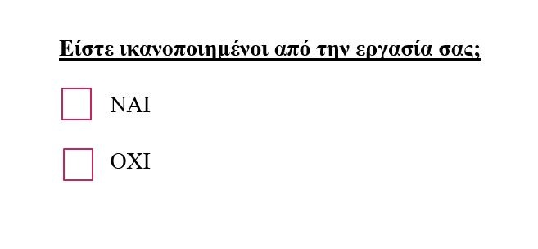
Ο δεύτερος ερευνητής, κατά τη δημιουργία ερωτηματολογίου, σκέφτηκε ότι έτσι θα μπορέσει να διατυπώσει το ερώτημα ως εξής:
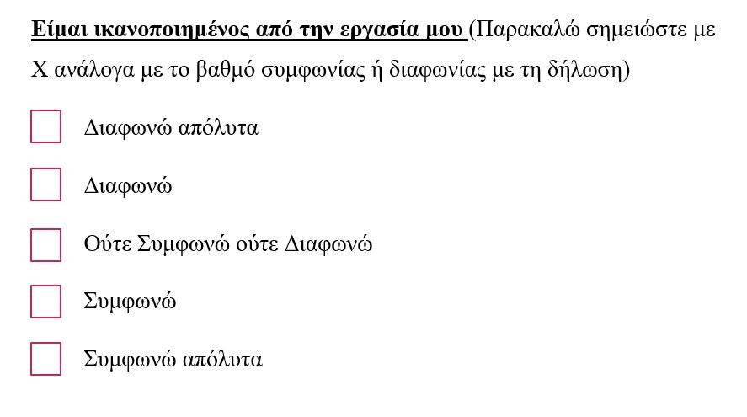
Η πρώτη μορφή απάντησης είναι διχοτομική (ΝΑΙ – ΟΧΙ)
ενώ η δεύτερη μορφή απάντησης είναι κλίμακα (δηλαδή ο συμμετέχοντας απαντά σε μια κλίμακα από 1=Διαφωνώ απόλυτα ως 5=Συμφωνώ απόλυτα, ανάλογα με το βαθμό συμφωνίας ή διαφωνίας του.
Με τη δεύτερη μορφή απάντησης, η μεταβλητή “ικανοποίηση” γίνεται ιεραρχική με αποτέλεσμα να μας δίνει περισσότερη πληροφορία για την πραγματική ικανοποίηση των εργαζομένων.
Θυμήσου ότι η ικανοποίηση είναι λανθάνουσα μεταβλητή, δηλαδή κάποιος μπορεί να είναι “λίγο” ικανοποιημένος, “μέτρια” ικανοποιημένος, “πολύ” ικανοποιημένος κ.λπ.
Οι κλίμακες είναι πολύ σημαντικές στην έρευνα, καθώς καταγράφουν την ένταση ή το βαθμό κάθε άποψης.
Κάποιος που υποστηρίζει “απόλυτα” μια άποψη (5=Συμφωνώ απόλυτα), είναι πολύ διαφορετικός από κάποιον που απλά την υποστηρίζει (4=Συμφωνώ).
Πολύ βασικό πλεονέκτημα των απαντήσεων σε μορφή κλίμακας είναι ότι σου δίνουν τη δυνατότητα βαθύτερης ανάλυσης των δεδομένων.

